初高中生物衔接课第2课时
【学习目标】
1.走进细胞 复习光学显微镜的使用方法。
2. 组成细胞的化合物
3. 细胞的结构与功能
4.细胞的物质输入与输出
5.简述细胞的生命历程
【学习过程】
一、走进细胞
1.生物都由细胞构成(除病毒以外)。细胞是生物体结构和功能的基本单位 。
2.生命系统的结构层次
3.显微镜的使用
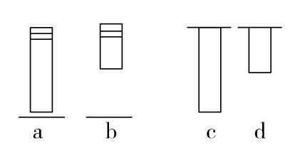(1).①a、b是 ， 螺纹，放大倍数a b， 且镜头越长，距离载玻片越 。
②c、d是 ， 螺纹，放大倍数d c。
(2).高倍镜与低倍镜的比较
 | 物像大小 | 看到细胞数目 | 视野亮度 | 物镜与载玻片的距离 | 视野范围
低倍镜
高倍镜
二、组成细胞的化合物
无机化合物和有机化合物
三.细胞的结构与功能
细胞质包括[1] 和[2] 两部分，分离得到细胞器的常用方法是[3] 。
线粒体具有[4] 层膜，线粒体是细胞进行[5] 的主要场所，是细胞的“动力车间”。 叶绿体具有[6] 层膜，叶绿体是绿色植物能进行[7] 的细胞器，是植物细胞的“[8] ”和“[9] ”。
内质网是由膜围成的[10] 结构连接而成的一个连续的内腔相通的膜性管道系统，是细胞内[11] 合成和加工，以及[12] 合成的“车间”。
高尔基体具有[13] 层膜，主要是对来自内质网的[14] 进行加工、分类和包装的“车间”及“发送站”。 植物细胞高尔基体的功能是与[15]
四、细胞的物质输入和输出
1.植物对水分的吸收和运输
植物根毛细胞的吸水条件：根毛细胞的细胞液浓度大于周围土壤溶液的浓度。
2.盐碱地不能种植作物、施肥过量“烧苗”的原因:
土壤溶液浓度大于植物根毛细胞的细胞液浓度，导致根毛细胞不能从土壤中吸水，植物脱水而死。
五、细胞的生命历程
生物体能由小长大是因为细胞生长、分裂和分化。
(1)细胞的生长:细胞的体积增大。
(2)细胞的分裂:细胞通过分裂产生新细胞。一个细胞分裂成两个细胞。
（3）细胞分化:在个体发育过程中，一个或一种细胞通过分裂产生的后代，在形态、结构和生理功能上发生差异性的变化。

【课堂小结】
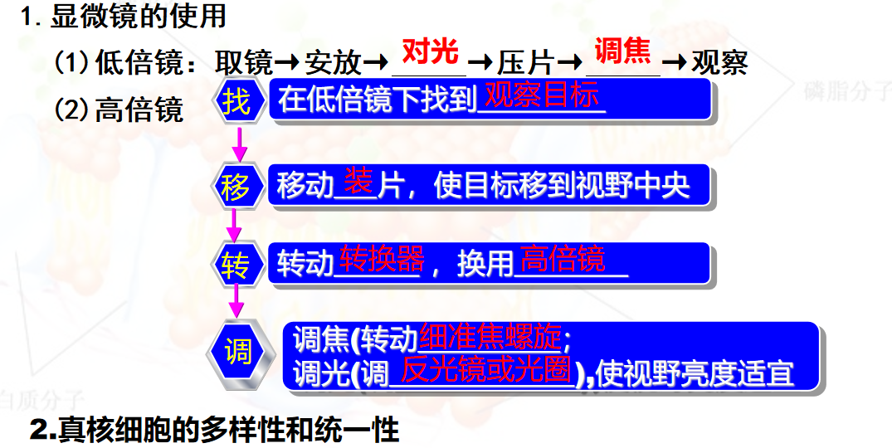
理解细胞膜的功能。
- 将细胞与外界环境分隔开
- 控制物质进出细胞
- 进行细胞间的信息交流

